Vorspeise:

[Titel der Vorspeise hier einfügen]

Hier bitte ein Bild der Vorspeise einfügen

Beispiel:
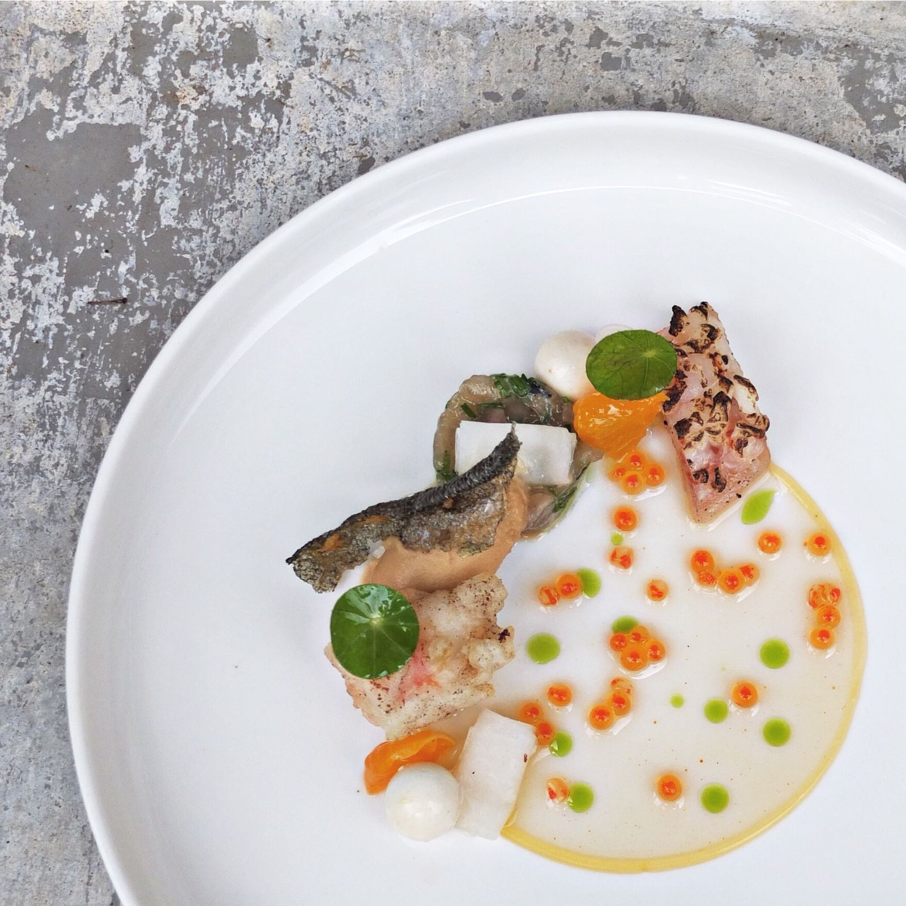

Kurze Beschreibung/ Idee/ Philosophie der Vorspeise:

Beschreibe hier, in wenigen Worten, die Idee deiner Vorspeise.

Beispiel: Hier war es die Challenge Krustentier mit einem Fisch zu kombinieren. Mein Faible für heimisch selektierte Produkte wie auch das Interesse an Geschmacksbildern aus der ganzen Welt halten sich hierbei die Waage. In dieser Vorspeise sollen nun die unterschiedlichsten Komponenten ein ausgewogenes Verhältnis zwischen Fernweh und heimatliche Verbundenheit schaffen. Letztendlich soll kombiniert werden was schmeckt – und Geschmack kennt keine Landesgrenzen.

Zubereitung:

Hier bitte beschreiben, wie die Vorspeise zubereitet wird
(REZEPT FÜR 6 PERSONEN)

Beispiel:
GEBEIZTES FORELLENFILET / GEFLÄMMTE GARNELE:
20G GROBES SALZ
20G ZUCKER
10G EARL GREY
ABRIEB UND SAFT EINER MANDARINE
ETWAS FRISCHER MEERRETTICH
2 ST FORELLENFILETS, KÜCHENFERTIG (A 150 G)
2 ST GARNELEN

1. Salz, Zucker, Earl Grey und Mandarinenabrieb mischen
2. Forellenfilets mit Mandarinensaft, frischem Meerrettich und der Beize bedecken und ca. 3h beizen.
3. Forellenfilets kalt abspülen und trocken tupfen. Mit dünnen Scheiben von der roten Garnele belegen, auf ca. 45 °C temperieren und vor dem Servieren stark abflämmen.

MANDARINENGEL:
60 ML MANDARINENMARK
6G THICK&EASY
PRISE ZUCKER

1. alle Zutaten miteinander verrühren und quellen lassen.
2. nochmals glattrühren und in einen Spritzbeutel abfüllen.

MEERRETTICHPANACOTTA:
30ML FISCHFOND
20G MEERRETTICHPASTE
30ML SAHNE
20G SCHMAND
ETWAS ZITRONENSAFT
1,5 BLATT GELATINE

1. Gelatine in kaltem Wasser einweichen
2. Fischfond, Meerrettichpaste und Sahne verrühren und leicht erwärmen. Gelatine darin lösen.
3. Schmand einrühren und alles mit Salz, Pfeffer und Zitronensaft abschmecken
4. in Silikonformen abfüllen und gefrieren, aus der Form stürzen und zum Servieren wieder auftauen lassen.

KRUSTENTIEREIS:
200ML KRUSTENTIERFOND
50G NAPPAGE VON VALHRONA
50ML SAHNE
0,7G PEKTIN
1 TEEBEUTEL EARL GREY

1. Krustentierfond aufkochen und 2 Minuten den Earl Grey darin ziehen lassen.
2. Fond mit Pektin verrühren und nochmals gut aufkochen und kurz weiterkochen lassen.
3. Nappage und Sahne einrühren und abschmecken.
4. Im Pacobecher gefrieren und vor dem Servieren pacossieren.

SCHNITTLAUCHÖL:
200G SCHNITTLAUCH
40G BLATTPETERSILIE
200ML NEUTRALES SONNENBLUMENÖL

Auf 80°C bei hohen Umdrehungen im Thermomix aufmixen, durch ein Microsieb passieren und schnell runterkühlen. In einem Einwegspritzbeutel über Nacht aufhängen, sodass sich Wasser unten absetzt.

WASABIMAYONNAISE:
30G EIGELB
ETWAS LIMETTENSAFT
20G WASABIPASTE
150ML SCHNITTLAUCHÖL
SALZ, PFEFFER
1 MSP. XANTANA

Aus allen Zutaten eine Emulsion herstellen.

Sonstiges:
- Vinaigrette aus Fischfond, Reisessig und Schnittlauchöl
- Mandarinenfilet
- Forellenkaviar
- gepoppte Fischhaut
- Kräuter bzw. Schnittlauch zum Garnieren
- Tatar aus den Forellenabschnitten, Schnittlauchhalme und frischem Meerrettich
- Tempuragarnele
- roh marinierter Rettich / Rettichbrunoise

Kalkulation pro Teller:

Produkt | Preis (€) pro Einheit | Menge (gr,ml) | Preis (€) pro Teller
 |  | Gesamt:

Hauptspeise:

[Titel der Hauptspeise hier einfügen]

Hier bitte ein Bild der Hauptspeise einfügen

Kurze Beschreibung/ Idee/ Philosophie der Hauptspeise:

Beschreibe hier, in wenigen Worten, die Idee deiner Hauptspeise.

Zubereitung:

Hier bitte beschreiben, wie die Hauptspeise zubereitet wird
(REZEPT FÜR 6 PERSONEN)

Kalkulation pro Teller:
Produkt | Preis (€) pro Einheit | Menge (gr,ml) | Preis(€) pro Teller
 |  | Gesamt:

Nachspeise:

[Titel der Nachspeise hier einfügen]

Hier bitte ein Bild der Nachspeise einfügen

Kurze Beschreibung/ Idee/ Philosophie der Nachspeise:

Beschreibe hier, in wenigen Worten, die Idee deiner Nachspeise.

Zubereitung:

Hier bitte beschreiben, wie die Nachspeise zubereitet wird
(REZEPT FÜR 6 PERSONEN)

Kalkulation pro Teller:
Produkt | Preis (€) pro Einheit | Menge (gr,ml) | Preis (€) pro Teller
 |  | Gesamt:

Philosophie des Menüs:

Hier bitte etwas ausführlicher die Philosophie deines gesamten Menüs beschreiben Führe uns durch deine Gedanken und deine Ideenfindung.

Bitte schicke dieses Dokument im Word-Format zusammen mit deinem Lebenslauf an info@kochdesjahres.de.
Wir freuen uns auf deine Bewerbung.
Viel Erfolg! ☺

